[暨南大学附属第一医院胸外科知名医生论文被曝光图片重复！现已道歉](https://mp.weixin.qq.com/s?__biz=MzkxMDYyNzI5NQ==&mid=2247500232&idx=8&sn=96be094191a43308da59f266ee785ee3&chksm=c030c865b4ea795b93550380fa81639ec5d7cddfb502d865f44c50871daa4d0f51a54bc9d78e&scene=126&sessionid=1743525470)

五棵松[学者探讨](javascript:void(0);)2025-04-01 09:39:31北京

2020年，来自暨南大学附属第一医院胸外科的 Dongdong Zhang （第一&通讯作者，音译张东东）, Xingdong Cai , Songwang Cai , Wenyou Chen , Chuang Hu 在 Cancer Management and Research 期刊发表了一篇论文，题目为：Long Intergenic Non-Protein Coding RNA 01089 Weakens Tumor Proliferation, Migration, and Invasion by Sponging miR-3187-3p in Non-Small Cell Lung Cancer 。

**2025年1月，国际著名职业学术打假人Sholto David 博士在 Pubpeer 论坛发表评论：**

图 4：本应展示不同实验条件的图像出现了意外重叠。我添加了红色矩形以表明我所指的位置。

烦请作者们检查并作出评论？

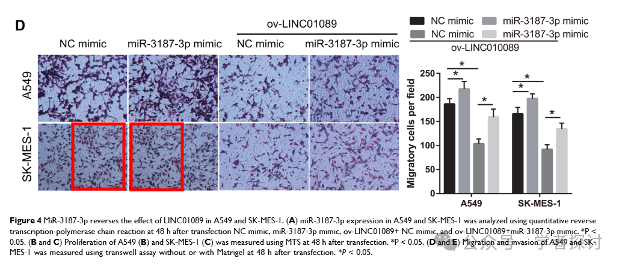

**论文第一&通讯作者 Dongdong Zhang 近期回复道：**

感谢您的提醒。我们已经意识到这个错误，并正在与杂志联系进行更正。

**消息来源：**

https://pubpeer.com/publications/62C35E6DC034D149C651F0FBF9E33D#0

**郑重声明：**

我们的全网查重系统收录了 Pubmed 和 Pubpeer 中的 7000 万 +已发表图库，让您的待查图片可以和已发表论文的图片进行对比，防止图片误用，为您的论文发表保驾护航！基于AI人工智能大数据算法，提供论文图片的核查服务，方便学术期刊、高校、研院所等科研管理部门及时发现并纠正结果图片不当使用。

**如果您有任何建议或需要图片查重帮助，请随时通过客服QQ号3639926437与我们联系。**

[#暨南大学附属第一医院](https://mp.weixin.qq.com/mp/appmsgalbum?__biz=MzkxMDYyNzI5NQ==&action=getalbum&album_id=3523115305029500932#wechat_redirect)